別紙

ウェブ面接実施にあたって

１．ウェブ面接受験にあたる留意点
ウェブ面接にあたっては、あらかじめ以下の点をご確認ください。
（１）他者の出入りがなく音声を伴う通信に支障がない等適切な環境を選んでください。
（２）途中で通信が途切れた場合、当センターからも再開するための努力をしますが、原則として、あらかじめ受験者に連絡している予定時間内に面接を終了します（面接の進行状況によっては、指定していた時間と若干前後する可能性があります）。
（３）通信環境や機器のトラブル、不具合等によるウェブ面接の不能、中断、面接時間の短縮等が、選考結果に影響する可能性があることをあらかじめご了承ください。当センターでは、それらが国際交流基金の責任であることが明白である場合を除き、一切責任を負いません。

２．使用システム
ウェブ面接はZoom＜http://zoom.us/>というWeb会議システムを利用して行います。
Zoomは、アカウントを作成しなくても、専用のURLを開くとアプリケーションが自動的にインストールされ、ミーティングルームに移動することができます。
Zoomを使ったグループビデオ通話の推奨環境（必要帯域）は以下の通りです。
Upload Speed 600kbps / Download Speed 1.2Mbps

自身のインターネット回線の帯域が分からないという方は、以下のサイトでスピードテストを行ってください。
http://www.speedtest.net/ （外部サイトへ遷移します。）

３．準備物
ウェブ面接を受けるために、以下の4つを準備してください。
（１）インターネットに接続しているパソコン
Windows：Windows 10 / 8.1 / 8
Mac：Mac OS X（MacOS 10.6.8）/ Snow Leopard以降
（２）ブラウザ
Windows：Internet Explorer11以降、Edge12以降、Firefox、Chrome、Safari27以降
Mac：Safari30以降、 Firefox27以降、Chrome30以降
（３）ヘッドセット（マイク付き）
（４）ウェブカメラ

※注意事項
ウェブ面接への参加は必ずインターネットに接続しているパソコンを使用してください。（スマートフォンでの参加はご遠慮ください。）
また、アクセス制限のかかったパソコンの場合、システムが起動しない可能性がありますので、事前に使用されるパソコンの設定をご確認ください。

４．参考情報（Zoomの使い方）
（１）入室の仕方
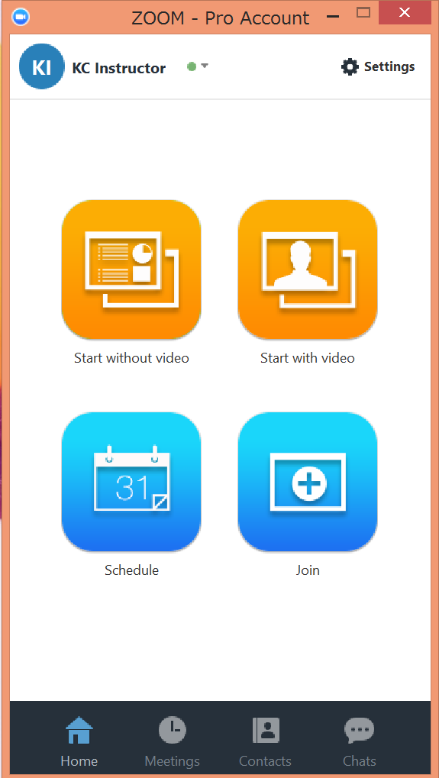
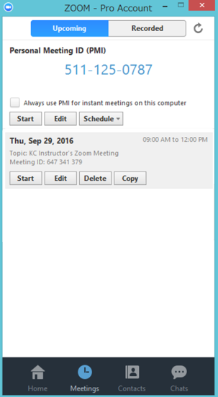

「Meeting」タブをクリックし、予約されたミーティングを選択してください。「Start」ボタンをクリックすると、ミーティングルームに入ることができます。

（２）音声の設定
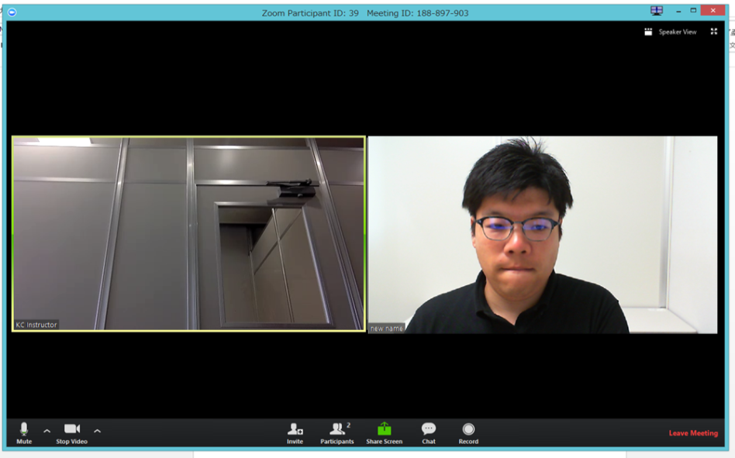

ここをクリックしてください。

ウェブ面接が始まる前にチェックを済ませておいてください。

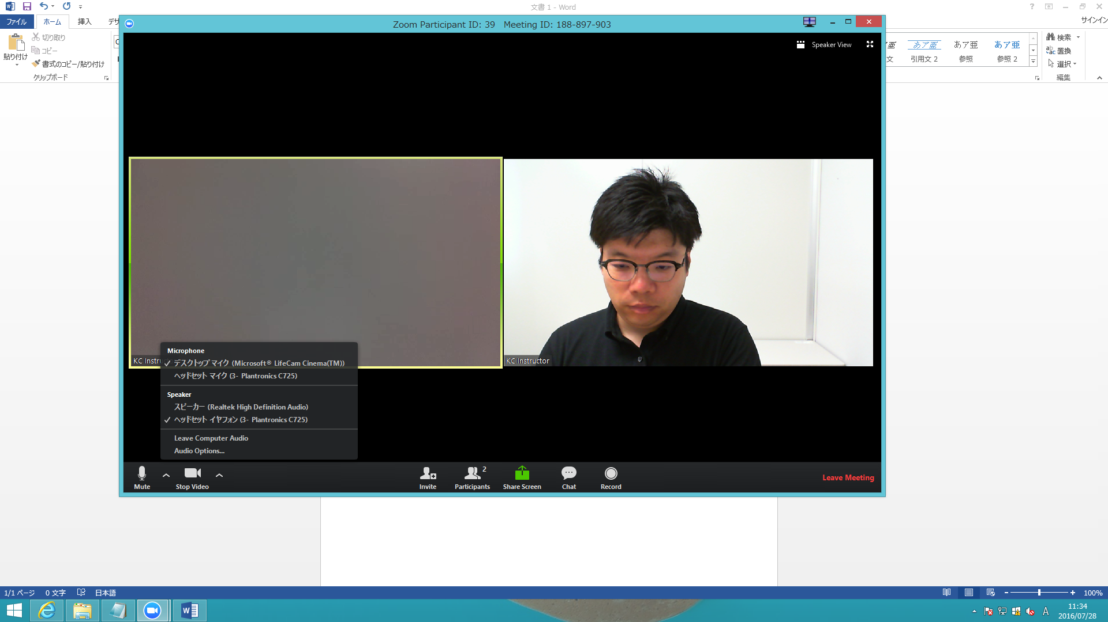

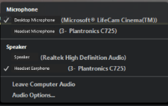

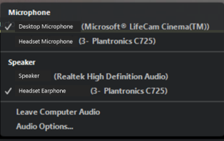
ウェブ面接で使用するヘッドセット
（またはマイク、スピーカー）が選択
されていることを確認してください。

（３）ビデオの設定

ここをクリックしてください。

（４）チャット
音声やビデオなどウェブ面接中のトラブルを面接官に伝えたい場合などにチャット
を使います。

ここをクリックしてください。

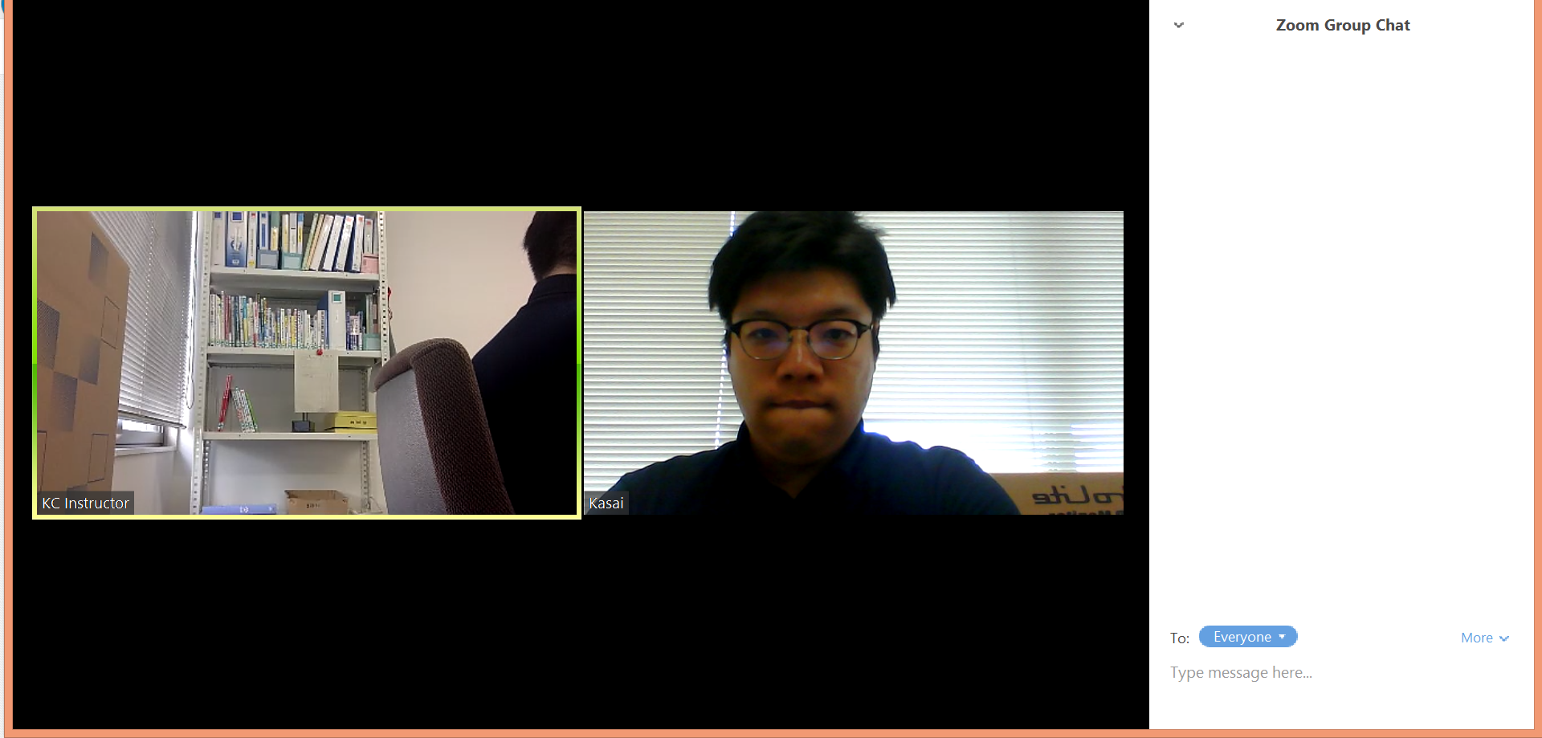

宛先の変更

画面右、または別ウィンドウでチャットボックスが開きます。

（５）退室の仕方
ウェブ面接が終わったら、退室します。メニューバー内の「Leave Meeting」をクリ
ックすると、新しくウィンドウが表示されます。ウィンドウ内の「Leave Meeting」
をクリックすると、退室することができます。

以上

